«Согласовано» | «Утверждаю»
Директор МКУ «КР МКД» | Директор ООО «ЖЭУ-18»
___________/ Русович С.Б./ | ___________/ Шешеловская С.Я./
«___»____________2013г | «___»____________2013г

Техническое задание
на капитальный ремонт шиферной крыши
МКД № 12 по ул. Огарева в Центральном районе
г. Калининграда.

1. Основные данные по объекту
№ | Перечень основных данных и требований | Данные по объекту
1 | Наименование объекта и его мощность | Многоквартирный дом
2 | Местоположение | Россия, г. Калининград  ул. Огарева, 12
3 | Заказчик | ООО «ЖЭУ-18»
4 | Подрядчик | Определяется на конкурсной основе
5 | Вид строительства | Капитальный ремонт
6 | Сроки начала и окончания работ | Определяется по результатам конкурсного отбора
7 | Особые условия капитального ремонта | Эксплуатируемые, не освобожденные здания.
8 | Требования к конструктивным решениям | Результаты работ должны удовлетворять всем нормативным актам, предусмотренным для данной категории зданий.

2.Технические условия и требования

1 | В многоквартирном доме № 12 по ул. Огарева необходимо  выполнить капитальный ремонт кровли.
2 | Подрядчику необходимо учесть, что работы будут выполняться в условиях эксплуатирующегося жилого дома. Работы возможно производить с 8-00 до 20-00 в будни, в субботу с 8-00 до 15-00, воскресенье – выходной. Очередность выполнения работ должна быть согласована с заказчиком.
3 | Ответственность за соблюдение правил пожарной безопасности, техники безопасности, охраны труда и санитарно-гигиенического режима на объекте возлагается на подрядчика, ответственный за производством работ назначается приказом, копия приказа предоставляется заказчику.
4 | Все материалы, используемые в ходе ремонтно-строительных работ  должны иметь сертификаты качества/соответствия и разрешены для  применения в жилом фонде. На скрытые работы должны  оформляться акты скрытых работ. К актам на скрытые работы  прикладывается фотофиксация скрытых работ. Образцы кровельного  покрытия до начала работ в обязательном порядке согласовываются с  Заказчиком и МКУ «КР МКД».
5. | Цена лота: согласно сметной стоимости
6 | Особые условия:  1) Сроки производства работ: 90 календарных дней, но не позднее 01 сентября 2013 года  В случае срыва сроков производства работ по независящим от  Подрядчика причинам, Подрядчик обязан письменно уведомить  Заказчика и предоставить документы, подтверждающие  необходимость продления сроков производства работ.  2) При производстве работ Подрядчик обязан предусмотреть: контейнер для строительного мусора и ежедневный вывоз мусора, биотуалет, ограждающие ленты в местах прохода людей, щиты над входами в подъезд.
7 | Заказчик оставляет за собой право при исполнении контракта в  одностороннем порядке изменить объем всех предусмотренных  контрактом работ, услуг не более чем на два процента такого объема, в  случае выявления потребности в дополнительных работах, услугах, не  предусмотренных контрактом, но связанных с работами, услугами  предусмотренными контрактом, или при прекращении потребности в  предусмотренной контрактом части работ, услуг.
8 | Подрядчик обязан представить Заказчику банковскую гарантию на сумму аванса по договору на выполнение подрядных работ в 10-дневный срок от даты заключения контракта.
9 | Условия оплаты:  - Авансовый платеж в размере 30% от общей стоимости ремонтных работ при условии представления подрядчиком банковской гарантии на сумму аванса по договору на выполнение подрядных работ в 10-дневный срок от даты заключения контракта.  - Окончательный платеж по завершению работ по договору на выполнение подрядных работ выплачивается на основании акта по форме КС-2 и справки по форме КС-3, после полного завершения Подрядчиком работ, включая устранение выявленных дефектов, возмещения понесенных Заказчиком убытков, компенсации нанесенного ущерба Заказчику и третьим лицам в процессе производства работ, выплаты штрафов и неустойки.1) Авансовый платеж в размере 30% от общей стоимости ремонтных работ, окончательный платеж по завершению работ по договору на выполнение подрядных работ выплачивается на основании акта по форме КС-2 и справки по форме КС-3
10 | Все ремонтные работы производятся на основании:  СНиП 3.04.01-87 «Изоляционные и отделочные покрытия»  СНиП II-26-76 «Кровли»  МДС 12-33.2007 «Кровельные работы»  Все конструктивные узлы согласовываются с Заказчиком и  Строительным контролем.
11 | Подрядчик обязан до начала производства работ предоставить образцы  применяемых материалов для согласования с Заказчиком и МКУ «КР МКД».
12 | Передача объекта подрядчику происходит по Акту с осмотром и  фотофиксацией квартир верхних этажей.
13 | Внимание! До начала работ подрядчик обязан выполнить  подготовительные работы по защите квартир собственников от залития  и прочих повреждений связанных с производством работ.

Основные допустимые материалы:
1 | Этернит в комплекте
2 | Сталь оцинкованная листовая цветная толщиной не менее 0,5 мм
3 | Доска обрезная толщиной 30 мм
4 | Бруски обрезные хвойных пород, не менее 50х50 мм
5 | Доска обрезная для усиления стропильной системы 150х50мм
6 | Брус обрезной 100х150мм, 150x150мм
7 | Огнебиозащитное покрытие «Пирилакс» или эквивалент
8 | Блок оконный пластиковый, одностворчатый с поворотно-откидной створкой
9 | Кирпич керамический одинарный, размером 250*120*65, марка 200
10 | Сталь оцинкованная, толщиной 0,7 мм.

Примеры узлов:

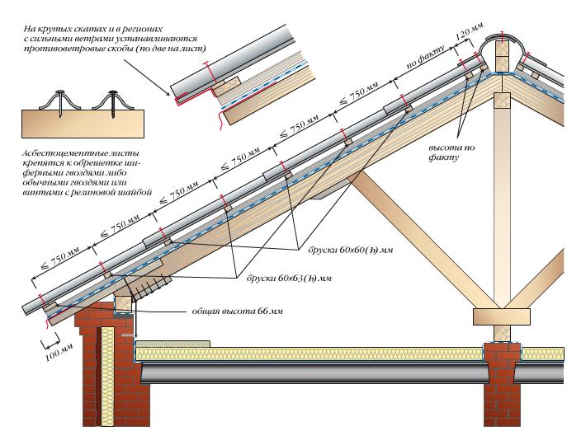
Волнистые листы укладывают по разреженной обрешетке из брусьев сечением 60×60 мм (мин. 50х50мм), шаг которых выбирают таким, чтобы каждый лист лежал на трех брусках. При этом первый (карнизный) брусок должен быть выше рядовых на толщину асбестоцементного листа, то есть при толщине шифера 6 мм карнизный брусок должен быть высотой 66 мм. Все последующие четные бруски должны иметь высоту равную рядовой решетине плюс половина толщины шифера, то есть — 63 мм. Высота всех нечетных брусков равна 60 мм. Это правило нужно соблюдать для укладки всех штучных кровельных материалов на трех опорах, иначе кровля не прижмется к обрешетке, а листы первого ряда будут иметь другой уклон, отличный от последующих рядов — первый ряд листов «клюнет» вниз.
Для однотипности целесообразно использовать бруски сечением 60×60 мм (мин. 50х50мм) с наращиванием их по необходимости подкладками толщиной 3 мм. Шаг брусков обрешетки должен составлять не более 750 мм (рис.). При подходе к коньку листы укладываются неполной длины, поэтому высоту брусков обрешетки нужно подбирать по факту. На коньке устанавливаются один или два коньковых бруса для крепления коньковой фасонной детали. Высота коньковых брусков подбирается по факту.
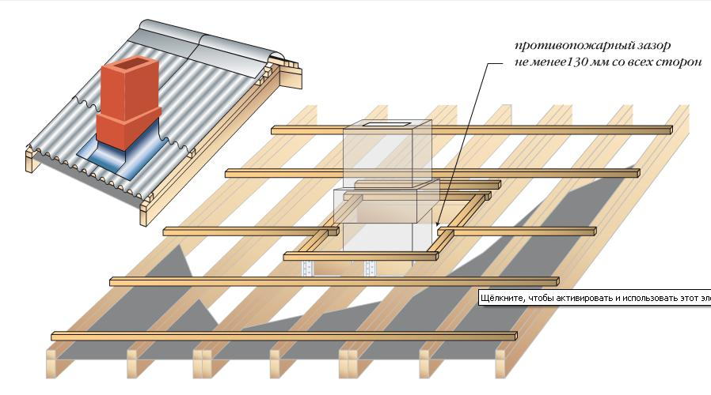
Обрешетку вокруг трубы (рис.) выполняют с использованием дополнительных брусков того же сечения, что и рядовые и располагают их вокруг ствола трубы в соответствии с требованиями пожарной безопасности. Нормы противопожарной безопасности требуют, чтобы расстояние между трубой и любыми сгораемыми конструкциями (стропилами, решетинами и кровлей) было не менее 130 мм. Это расстояние потом закрывают разделкой из оцинкованной кровельной стали.
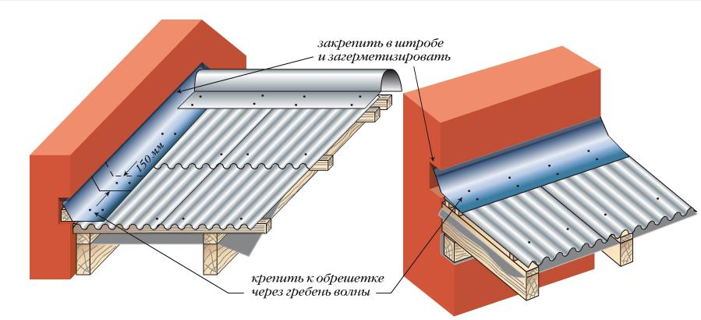
Воротник дымовой трубы и слуховых окон, а также примыкания к стенам (рис.) следует выполнять угловыми фасонными деталями либо фартуками из оцинкованной стали, которые закрепляют шурупами, пропускаемыми через гребни волн рядовых листов. Верхний конец фартука должен быть закреплен к стене и герметизирован. Нижний конец должен перекрывать не менее одной волны листа этернита. По скату кровель защитные фартуки должны иметь нахлестку 150 мм.
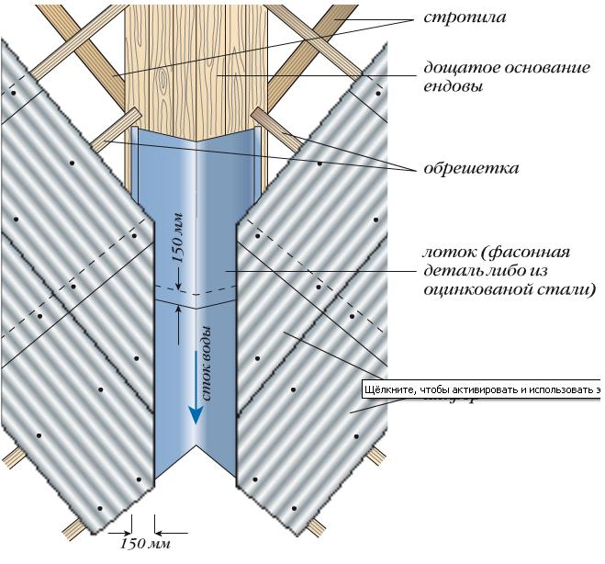
В ендове обрешетку делают в виде сплошного дощатого настила (рис.) и накрывают заводским асбестоцементным лотком либо лотком, изготовленным из кровельной оцинкованной стали. Лотки устанавливают в направлении снизу вверх. Рядовые листы этернита должны перекрывать продольные кромки лотковых деталей на 150 мм.
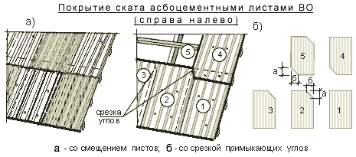

При укладке с совмещением продольных кромок желательно срезать углы двух стыкуемых листов, это уменьшает количество слоев в нахлестке и обеспечит более плотное прилегание листов. При укладке «в разбежку» можно использовать несколько вариантов, например, первый лист первого рядя укладывается целым, а у первого листа второго ряда обрезается одна волна, затем две волны первого листа третьего ряда и т. д. Но можно и по другому, например, на первый ряд положить обрезанный по ширине лист и перекрывать его вторым рядом со смещением продольных кромок. Необходимо добавить, что правила укладки этернита со смещением или совмещением продольных кромок справедливы только для прямоугольных скатов. На вальмовых крышах разбежка листов получается автоматически и никто не запрещает перекрывать нижние ряды со смещением кромок листов более чем на одну волну.
Внимание!!! При устройстве кровель из волнистых листов на нижней карнизной доске должны быть прибиты противоветровые скобы из расчета 2 шт. на 1 лист.

4.Качество работ и организационные вопросы:
1. Демонтаж обрешетки в полном объеме.
2. Срок предоставления гарантий качеств – не менее 5 лет
3. Сертификаты качества на материалы.
4. Уборка территории объекта от строительного мусора. Вывоз мусора.
5. Все работы выполнять в соответствии с данными проектов с соблюдением соответствующих глав строительных норм и правил по организации, производству и приемке работ.
6. В случает нанесения материального ущерба при производстве ремонтных работ заказчик и подрядчик обязан в 3-х дневный срок составить акт осмотра и принять решение о компенсации ущерба.
7. Строительный контроль, подрядчик, заказчик и другой контролирующий орган не вправе менять ранее согласованную технологию и строительный материал (качественные характеристики) без согласования с МКУ
«КР МКД».
8. Подрядчик обязан своевременно принимать меры по устранению замечаний комиссий администраций ГО «Город Калининград». Работы на объекте капитального ремонта должны быть приостановлены до полного устранения замечаний.
Составил: | Подпись:  _______________ | Инженер ООО «ЖЭУ-18»  Милицина Л.Н.
Проверил: | _______________
Согласовано: | _______________ | Представитель отдела контроля МКУ «КР МКД»  ______________________________  (ФИО)
Согласовано: | ________________ | Представитель проектной группы МКУ «КР МКД»  _________________________

